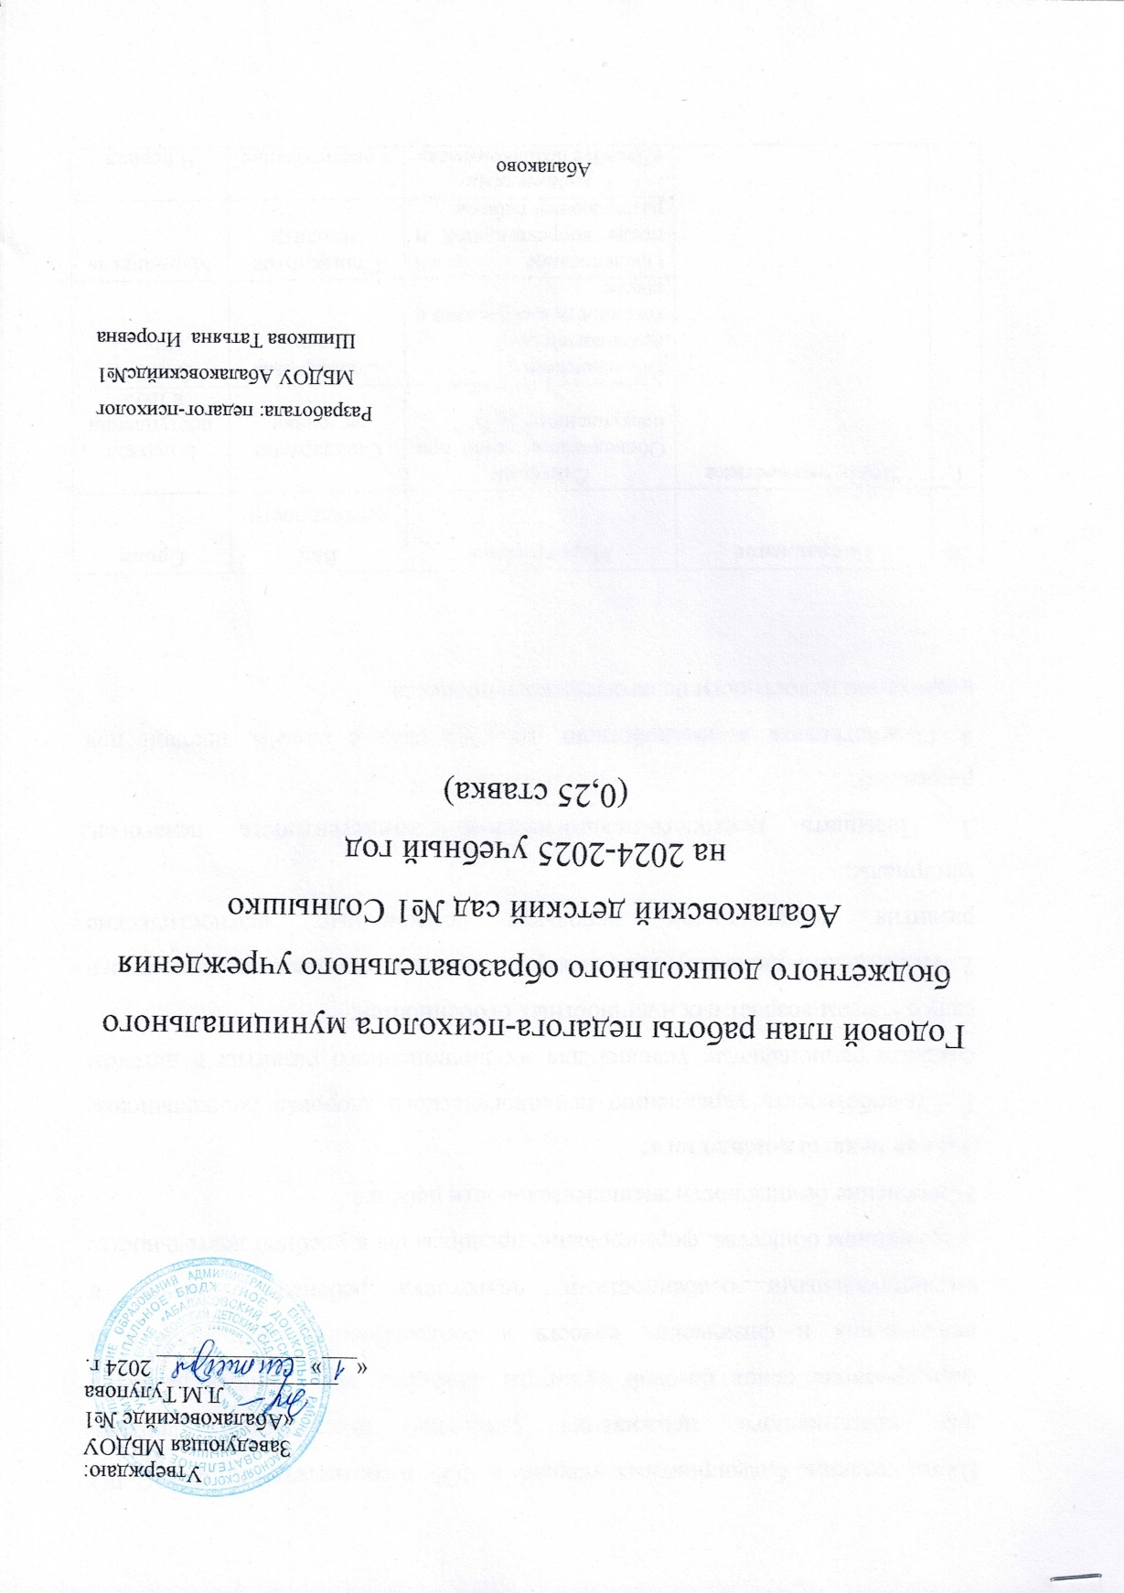

**Цель:** Создание благоприятных условий в ДОУ в соответствии с ФГОС ДО для полноценного проживания ребёнком дошкольного детства, формирование основ базовой культуры личности, всестороннее развитие психических и физических качеств в соответствии с возрастными и индивидуальными особенностями, подготовка ребёнка к жизни в современном обществе, формирование предпосылок к учебной деятельности, обеспечение безопасности жизнедеятельности ребёнка.

**Задачи организации:**

1. Организовать психолого-педагогическое сопровождение воспитанников в условиях реализации ООП ДОУ на основе современных образовательных технологий, обеспечивающих сотворчество взрослых и детей, ориентированного на интересы и возможности каждого ребёнка и учитывающего социальную ситуацию его развития.

2. Обеспечить деятельность ДОУ в режиме инновационного развития с учётом ФГОС и использованием современных педагогических технологий.

3. Повышать эффективность здоровьесберегающей деятельности и безопасности ребёнка на основе взаимодействия с семьёй Цель работы педагога-психолога: Охрана и укрепление психического здоровья детей на основе создания психологических условий достижения ими личностных образовательных результатов в процессе освоения образовательных областей в соответствии с ФГОС.

**Задачи педагога-психолога:**

1. Способствовать укреплению психологического здоровья дошкольников, создавая рациональные условия для их полноценного развития в детском саду с учётом возрастных и личностных особенностей;

2. Исследовать динамику интеллектуального и эмоционально-личностного развития дошкольников, используя современные диагностические материалы;

3. Повышать психолого-педагогическую компетентность педагогов, родителей;

4. Содействовать взаимодействию детского сада с семьёй, школой для реализации целостности педагогического процесса.

|  |  |  |  |  |
| --- | --- | --- | --- | --- |
| **№** | **Направление** | **Мероприятия** | **Вид деятельности** | **Сроки** |
| **1.** | **Психодиагностика** | ***С детьми***  Обследование детей при поступлении в ДОУ | Стандартные методики | В период поступления в ДОУ |
| Обследование психологической готовности к обучению в школе | Стандартные методики | Октябрь, апрель |
| Обследование детей после коррекционной и развивающей работы | Стандартные методики | Март-апрель |
| ***С родителями***  «Давайте познакомимся» | Анкетирование | В период поступления в ДОУ |
| «Готов ли Ваш ребенок к ДОУ» | Опросник |
| «Готовность ребенка к школе» | Опросник | Апрель |
| «Мнение о работе детского сада» | Анкетирование | Май |
| ***С сотрудниками***  Проведение мониторинга «Взаимодействие педагога с детьми***»*** | Карта наблюдения | Октябрь, декабрь, май |
| **2.** | **Психопрофилактическая работа** | ***С детьми***  Оказание помощи в период адаптации ребенка к ДОУ через игротерапию и музыкальную терапию |  | Период адаптации |
| «Гармония души» | Проект | В течение года |
| «Неделя психологии» |  | Ноябрь, март |
| ***С сотрудниками***  «Адаптация детей к условиям сада» | Консультация, разработка рекомендаций для педагогов | В течение года |
| «Выпускная группа» | Информационные стенды в подготовительных к школе группах |
| «Психологическая готовность к школе» | Беседы, консультации, практикумы |
| Профилактика выгорания | Семинары, тренинги |
| ***С родителями***  «Как подготовить ребенка к школе» | Папки-передвижки | В течение года |
| «Эмоциональное развитие детей», «Психологические проблемы воспитания в вопросах и ответах» |
| «Возрастные особенности дошкольников» | Родительское собрание, буклеты | Октябрь |
| «Как подготовить ребенка к детскому саду?» | Буклеты | Июнь |
| Оказание психологической помощи | Консультационный пункт | В течение года |
| **3.** | **Развивающая, коррекционная работа** | ***С детьми***  Психологическое сопровождение адаптационного периода детей к ДОУ | Арттерапия, игры, упражнения | В течение года |
| Психологическое сопровождение подготовительных к школе групп |
| Проведение подгрупповой, групповой и фронтальной работы по развитию эмоционально-волевой и личностной сферы детей | Психологические игры | В течение года |
| Активное воздействие на развитие личности и индивидуальности ребенка | Игры, занятия, тренинги, упражнения | В течение  Года |
| Развитие личностной сферы детей |
| Развитие эмоциональной сферы детей |
| Развитие мотива к обучению в школе |
| **4.** | **Консультативная работа** | ***С сотрудниками***  Совместная работа с администрацией |  |  |
| Участие в составлении планов воспитательных мероприятий |  |  |
| Проведение индивидуальных консультаций |  |  |
| Работа в консультационном пункте ДОУ |  |  |
| ***С родителями***  Проведение индивидуальных консультаций для родителей по вопросам психологического развития воспитанников | Консультация, стендовая информация, беседы | В течение года |
| Участие в родительских собраниях |
| Повышение компетентности родителей в области психолого-педагогических знаний |